

**Τεχνητή νοημοσυνη**

**1η σειρα ασκησεων**



November 4, 2021

ΘΟΔΩΡΗΣ ΑΡΑΠΗΣ – EL18028

**Άσκηση 1**

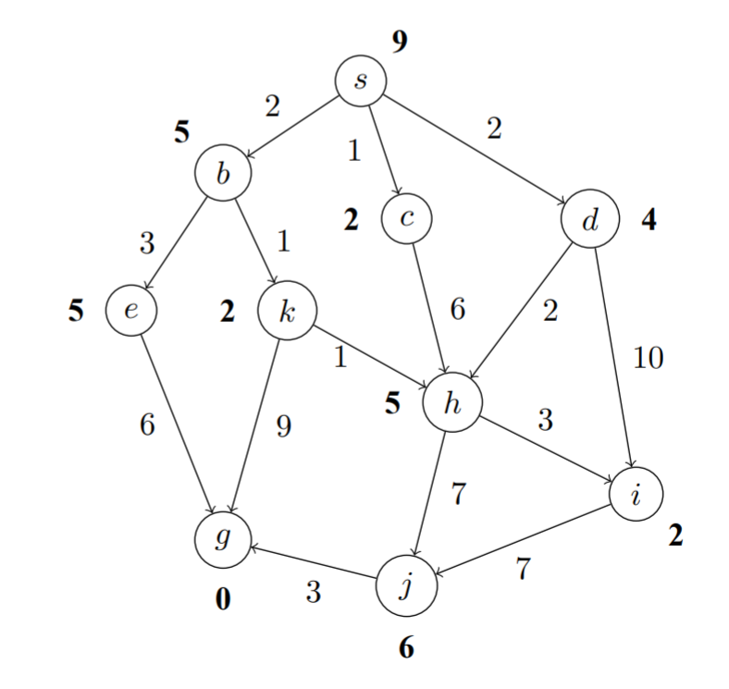

**1.**

***Hill Climbing:***

|  |  |  |  |
| --- | --- | --- | --- |
| **Search frontier** | **Closed set** | **Current state** | **Children** |
| (s, 9)s | - | s | (b, 5), (c, 2), (d, 4) |
| (c, 2)sc | [s] | c | (h, 5) |
| **FAILURE** | | | |

Ο κόμβος *h* έχει μεγαλύτερη τιμή ευριστικής εκτίμησης της απόστασης από ότι ο *c*. Συνεπώς ο αλγόριθμος αποτυγχάνει (δεν βρίσκει λύση).

***Best First:***

|  |  |  |  |
| --- | --- | --- | --- |
| **Search frontier** | **Closed set** | **Current state** | **Children** |
| (s, 9)s | [] | s | (b, 5), (c, 2), (d, 4) |
| (c, 2)sc, (d, 4)sd, (b, 5)sb | [s] | c | (h, 5) |
| (d, 4)sd, (b, 5)sb, (h, 5)sch | [s, c] | d | (h, 5), (i, 2) |
| (i, 2)sdi, (b, 5)sb, (h, 5)sch | [s, c, d] | i | (j, 6) |
| (b, 5)sb, (h, 5)sch, (j, 6)sdij | [s, c, d, i] | b | (e, 5), (k, 2) |
| (k, 2)sbk, (h, 5)sch, (e, 5)sbe, (j, 6)sdij | [s, c, d, i, b] | k | (g, 0) |
| (g, 0)sbkg, (h, 5)sch, (e, 5)sbe, (j, 6)sdij | [s, c, d, i, b, k] | g | - |

Η λύση που προκύπτει είναι: **sbkg** με κόστος 12.

***Α*:***

|  |  |  |  |
| --- | --- | --- | --- |
| **Search frontier** | **Closed set** | **Current state** | **Children** |
| (s, 0;9)s | [] | s | (b, 2;5), (c, 1;2), (d, 2;4) |
| (c, 1;2)sc, (d, 1;4)sd, (b, 1;5)sb | [s] | c | (h, 7;5) |
| (d, 1;4)sd, (b, 1;5)sb, (h, 7;5)sch | [s, c] | d | (h, 8;5), (i, 12;2) |
| (b, 1;5)sb, (h, 7;5)sch, (i, 12;2)sdi | [s, c, d] | b | (e, 5;5), (k, 3;2) |
| (k, 3;2)sbk, (e, 5;5)sbe, (h, 7;5)sch, (i, 12;2)sdi | [s, c, d, b] | k | (g, 12;0), (h, 4;5) |
| (h, 4;5)sbkh, (e, 5;5)sbe, (g, 12;0)sbkg, (i, 12;2)sdi | [s, c, d, b, k] | h | (j, 11;6), (i, 7;2) |
| (i, 7;2)sbkhi, (e, 5;5)sbe, (g, 12;0)sbkg, (j, 11;6)sbkhj | [s, c, d, b, k, h] | i | (j, 14;6) |
| (e, 5;5)sbe, (g, 12;0)sbkg, (j, 11;6)sbkhj | [s, c, d, b, k, h, i] | e | (g, 11;0) |
| (g, 11;0)sbeg, (j, 11;6)sbkhj | [s, c, d, b, k, h, i, e] | g | - |

Η λύση που προκύπτει είναι: **sbeg** με κόστος 11.

**2.**

Το πρόβλημα έχει τις εξής 9 λύσεις:

sbeg (11), sbkg (12), sbkhjg (14), sbkhijg (17), schjg (17), schijg (20), sdhjg (14), sdhijg (17), sdijg (22)

Παρατηρούμε ότι η βέλτιστη λύση είναι η sbeg με κόστος 11.

Οι παραπάνω αλγόριθμοι βρίσκουν τις ακόλουθες λύσεις:

Ο hill climbing αποτυγχάνει και επομένως δεν έχει λύση, ο Best First βρίσκει την λύση sbkg (12) και ο A* βρίσκει την λύση sbeg (11), δηλαδή την βέλτιστη.

Προκειμένου ο Α* να μας εγγυάται την βέλτιστη λύση θα έπρεπε η ευριστική μας συνάρτηση να μην υπερεκτιμά την υπολειπόμενη απόσταση για τον κόμβο στόχο. Πράγμα που δεν συμβαίνει στην περίπτωσή μας (πχ στον κόμβο j η ευριστική έχει τιμή 6 αλλά η πραγματική απόσταση έχει κόστος 3). Συνεπώς δεν μπορούμε να γνωρίζουμε εκ των προτέρων αν ο A* θα μας έδινε το βέλτιστο μονοπάτι.

**Άσκηση 2**

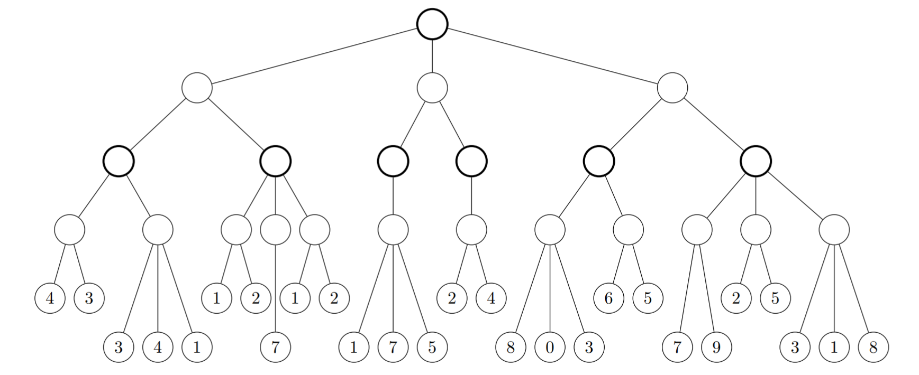

**1.**

***Minimax algorithm:***

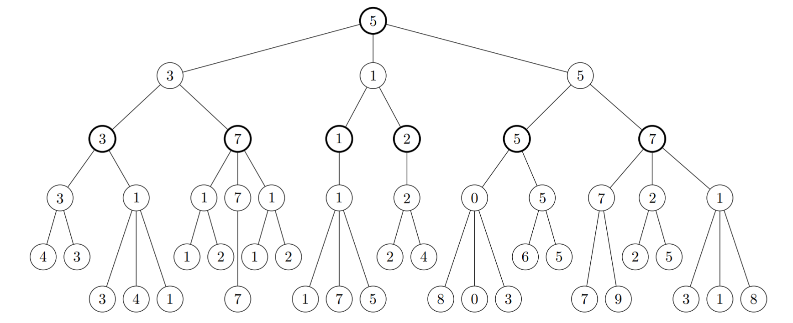

**2.**

***AB algorithm:***

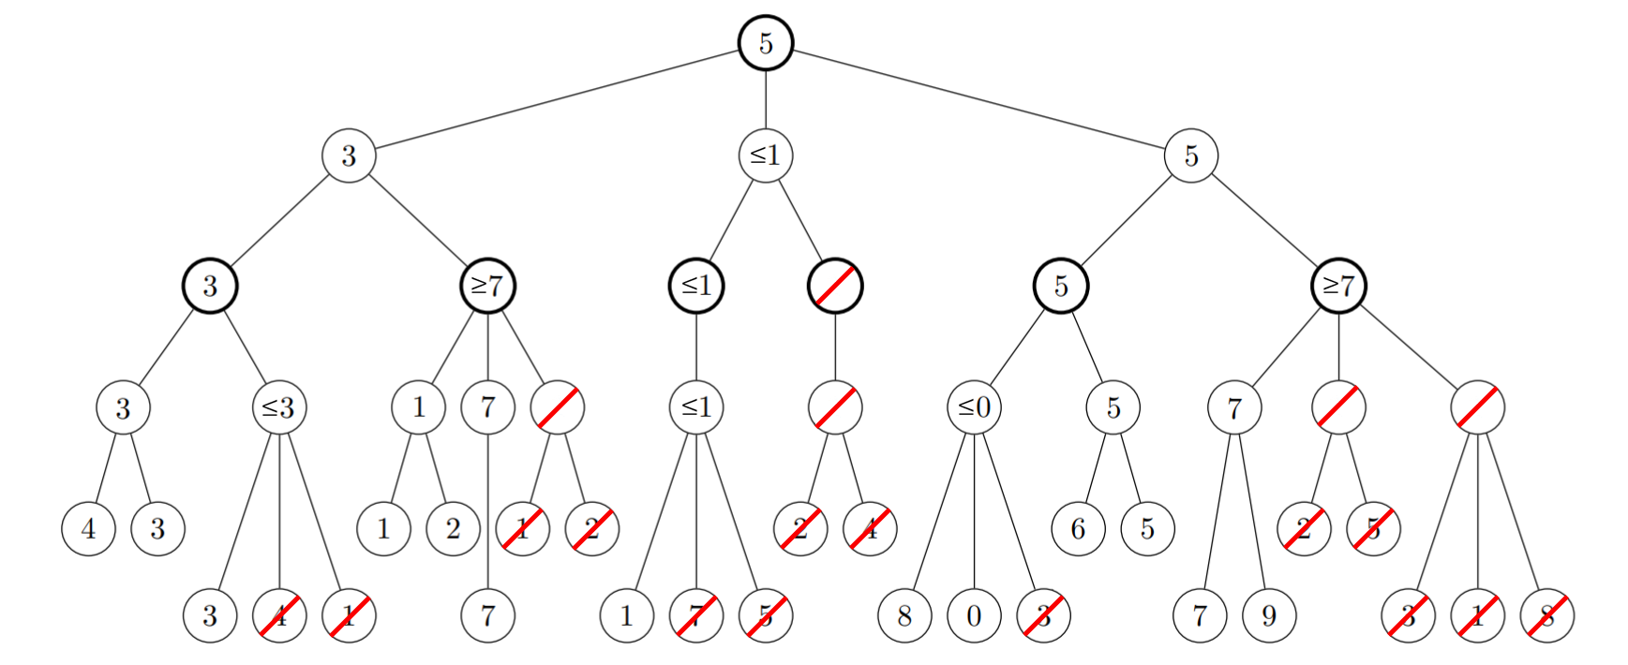

Η σειρά με την οποία ο αλγόριθμος θα επισκεφτεί τους κόμβους είναι:

1, 2, 5, 11, 23, 24, 12, 25, 6, 13, 28, 29, 14, 30, 3, 7, 16, 33, 4, 9, 18, 38, 39, 19, 41, 42, 10, 20, 43, 44